- Перечислите основные свойства глобальные объекты Node.js и поясните их предназначение.

global: хранит var-данные на уровне модуля.

global:
- Предназначение: Это глобальный объект, аналогичный window в браузере. Все переменные, функции или объекты, которые вы объявляете глобально, становятся свойствами объекта global. Он доступен в любом месте программы.

setTimeout() и setInterval():
- Предназначение: Функции для работы с таймерами.
  - setTimeout() — вызывает функцию один раз через определённый интервал времени.
  - setInterval() — вызывает функцию с периодичностью через определённый интервал времени.
- 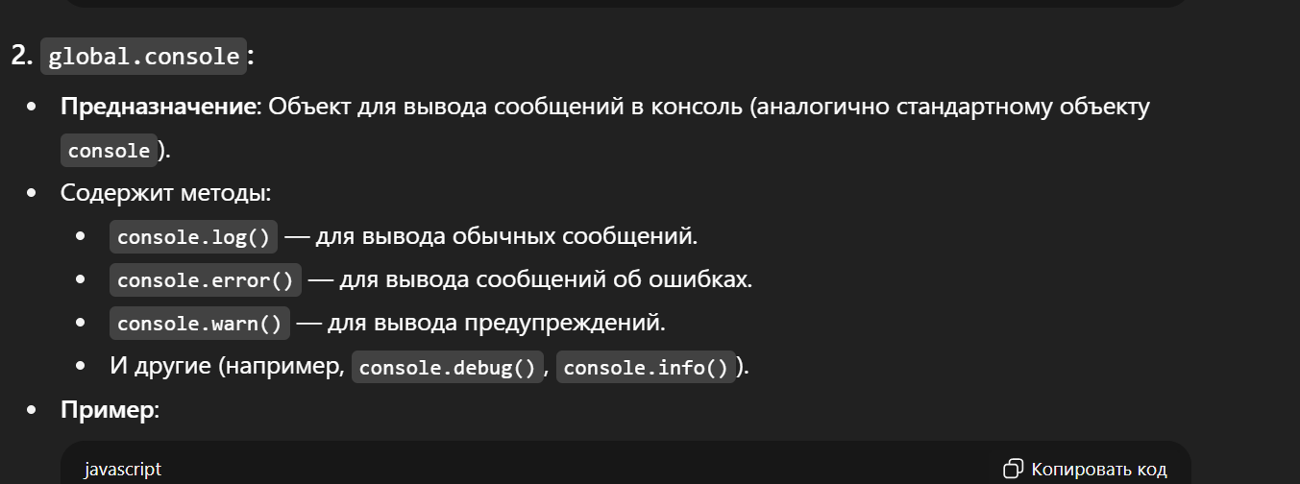
process: информация о среде выполнения
• Предназначение: Объект, предоставляющий информацию о текущем процессе Node.js и позволяет управлять его поведением. Он дает доступ к аргументам командной строки, стандартному вводу/выходу, информации о среде выполнения и многому другому.
• Основные методы:
- process.argv — массив аргументов командной строки.
- process.env — объект с переменными окружения.
- process.exit() — завершение процесса.
- process.cwd() — текущий рабочий каталог.

- buffer: класс Buffer – предназначен для работы с двоичными данными: набором октетов.
- 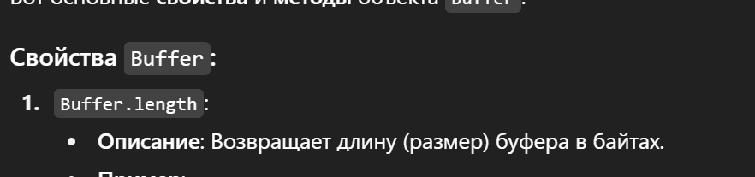

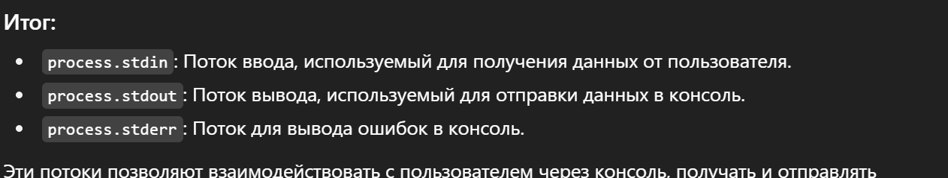

- Поясните понятие «асинхронная функция».
• Асинхронная функция — это функция, которая выполняется не блокируя основной поток программы, и результат ее работы доступен позже.
• Асинхронные операции часто используют Promise или async/await для обработки результата работы функции, что позволяет писать более чистый и читаемый код.

операция называется асинхронной, если ее выполнение осуществляется в 2 фазы: 1) заявка на исполнение; 2) получение результата; при этом участвуют два механизма: A-механизм, формирующий заявку и потом получающий результат; B-механизм, получающий заявку от A, исполняющий операцию и отправляющий результат A; продолжительность исполнения операции B-механизмом, как правило, непредсказуемо; в то время пока B-механизм исполняет операцию, А-механизм выполняет собственную работу. Применение асинхронности не противоречит применению многопоточности.

- Поясните понятие стандартные «системные потоки».
Системные потоки (или стандартные потоки) в программировании — это потоки ввода/вывода, которые предоставляются операционной системой для взаимодействия программы с внешним миром. В контексте Node.js, эти потоки используются для работы с консолью, файлами, или другими внешними источниками и приемниками данных.
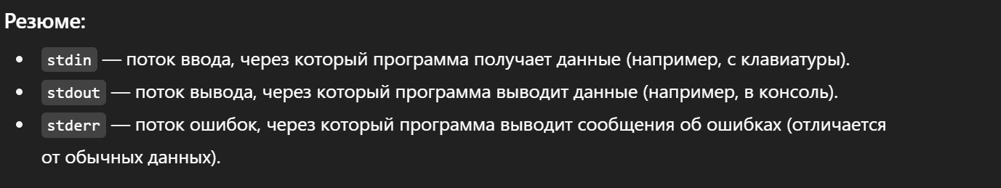
- Поясните назначение функций process.nextTick, setImmediate, поясните в чем разница.
